Regio Welpen Avondspel – Informatiebrief

Beste ouders/verzorgers,
Hieronder vindt u de algemene informatie over het Regio Welpen Avondspel van Regio Hollands Midden.

Wat
Tijdens het Regio Welpen Avondspel, spelen de welpen samen met andere welpen uit de regio aan het begin van de avond in groepjes een postenspel, met allerlei kleine spelletjes. De avond begint met een gezamenlijke opening en eindigt met een sluiting. Het hele avondspel staat in het teken van een themaverhaal dat zich in de jungle afspeelt. De themafiguren moeten allerlei uitdagingen aangaan en problemen oplossen. De welpen mogen hen daarbij helpen.

Waar
Scouting ‘63
Kerklaan 102
2451 CH Leimuiden
Bij het clubhuis is GEEN parkeergelegenheid aanwezig, We maken gebruik van een Kiss&Ride zie verderop in deze brief.

Wanneer
Het Regio Welpen Avondspel is op 21 maart 2026. Op zaterdag 21 maart mogen de welpen tussen 18:30 uur en 18:40 uur aankomen. Die avond is de activiteit om 21:30 uur afgelopen. Ongeveer 10 minuten later zullen de welpen weer klaar staan op de natuur parkeerplaats om mee te gaan naar huis.

Programma
Zaterdag:
- 18:30-18:40 uur - Aankomst welpen bij de parkeerplaats
- 18:40-18:50 uur - Lopen naar openingslocatie
- 18:50-19.00 uur - Leiding maakt groepjes
- 19:00 uur - Opening
- 19:25 uur - Start postenspel
- 21:05 uur - Einde postenspel
- 21:10 uur - Sluiting
- 21:30 uur - Einde sluiting
- 21:35 uur - Alle welpen lopen onder begeleiding terug naar de parkeerplaats
- 21:40-21:45 - Alle welpen kunnen worden opgehaald en naar huis.

Bagagelijst
Hierbij een bagagelijst voor de welpen voor het Regio Welpen Avondspel
- Zaklamp (met naam van uw kind erop)
- Een warme jas (eventueel regenjas als er regen is voorspeld)
- Meerdere laagjes kleding (voor de warmte)
- Waterdichte en stevige schoenen
Indien van toepassing:
- Brillenkoker (met naam van uw kind erop)
- Medicatie, inleveren bij eigen leiding bij aankomst (met naam van uw kind erop)

Aankomst en vertrek
Aankomst
De welpen mogen tussen 18:30 uur en 18:40 uur worden gebracht (niet eerder of later!). De welpen mogen worden afgezet bij de kerklaan 102, Leimuiden hier zal er parkeerbeheer voor u klaar staan.

Locatie voor uw navigatie naar de kiss&ride: https://maps.app.goo.gl/oHtE7e9gt4jAaaEV8

LET OP! tijdens het halen en brengen van uw kind willen we opstoppingen voorkomen, daarom hebben wij een parkeerplan met een rij route voor u gemaakt. Het verzoek is om ten allentijden de aanwijzingen van het parkeerbeheer te respecteren en op te volgen.

U wordt gevraagd uw kind achter te laten bij de leiding en zo snel mogelijk weer te vertrekken. Er is alleen een Kiss & Ride mogelijkheid. Bij de Kiss&Ride worden de welpen opgevangen door leiding van hun eigen scoutinggroep. Om 18:40 loopt de leiding, met de kinderen, naar de locatie van het avondspel.

Let op!
- Volg te allen tijde de aanwijzingen van de parkeerwacht!

Vertrek:
Om 21:30 uur is de sluiting afgelopen. Onder begeleiding van eigen leiding worden de kinderen teruggebracht naar de parkeerplaats. Ook nu vragen wij om ten allentijden de aanwijzingen van het parkeerbeheer te respecteren en op te volgen.

Vanwege de beperkte parkeerruimte vragen wij u om niet voor 21:35 uw kind te komen halen. Naar verwachting kunt u uw kind rond 21:40 bij de parkeerplaats weer mee naar huis nemen.

Locatie voor uw navigatie naar de kiss&Ride: https://maps.app.goo.gl/oHtE7e9gt4jAaaEV8

Vragen en of opmerkingen
Voor vragen of opmerkingen kunt u terecht bij de leiding.
Wilt u algemene informatie over de welpen activiteiten in de regio kijkt u dan op https://welpen.regiohm.nl/.

Met vriendelijk groet,
Leiding van Scouting (XXX)

Parkeerplan Welpen avond spel 2026.
Routebeschrijving vanaf N207 Leiden/Haarlem:
- Ga bij de stoplichten rechtsaf de Dokter Stapenséastraat in
- Ga linksaf de dorpsstraat in
- Ga rechtsaf de kerklaan in
- Volg nu de aanwijzingen van het parkeerbeheer op.

Routebeschrijving vanaf N207 Alphen a/d Rijn:
- Ga bij de stoplichten linksaf de Dokter Stapenséastraat in
- Ga linksaf de dorpsstraat in
- Ga rechtsaf de kerklaan in
- Volg nu de aanwijzingen van het parkeerbeheer op.

De bedoeling is dat de kinderen uitstappen en de auto zsm weer weg gaat ivm de beperkte ruimte.
Lang parkeren is voor de ouders NIET mogelijk.

Bij het wegrijden is het volgende het makkelijkste:
- Rechtsaf de Leeuwerik in
- Bocht mee naar rechts op de Leeuwerik
- Linksaf de Kievit in
- Rechtsaf de Beukenlaan in
- Linksaf de kerklaan in
- Linksaf Dorpsstraat in
- Rechtsaf de Dokter Stapenséastraat in
- Bij de stoplichten uw eigen weg vervolgen.

Adres voor navigatie:

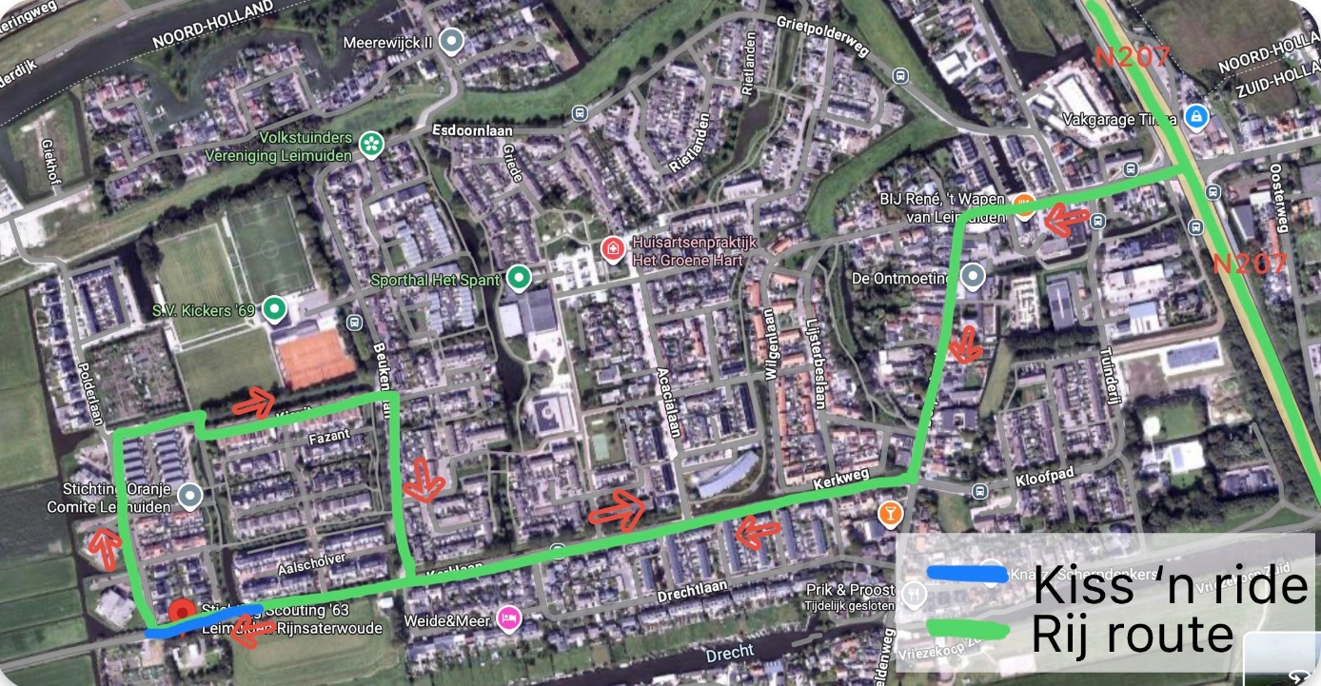
Kerklaan 102
2451 CH Leimuiden.

